Praktické dovednosti – 4. týden distančního vzdělávání

VELIKONOČNÍ TRPASLÍK - TRAVŇÁK

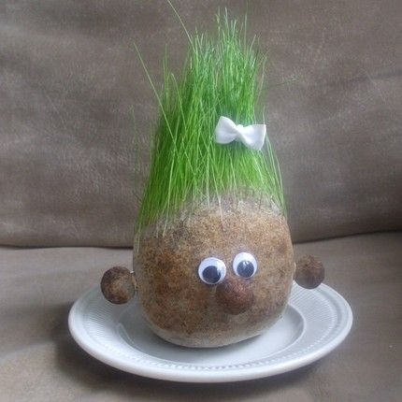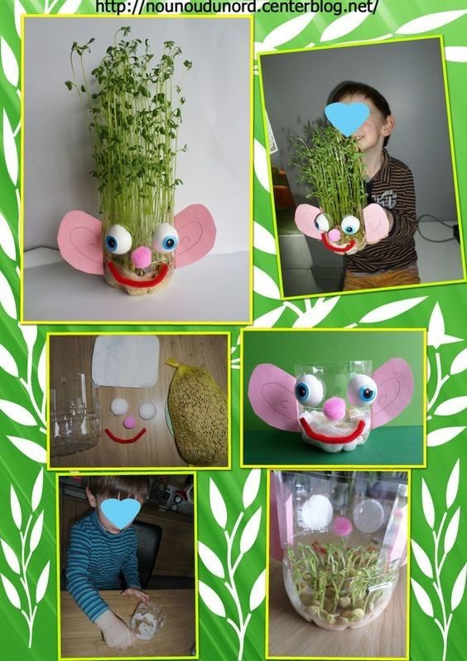

1. Odstřihněte PET láhev, vložte hlínu a travní semínka (pšenici, řeřichu). PET láhev poté nazdobte ušima, očima, nosem a pusou. Nezapomeňte každý den zalévat a pozorovat, kdy trpaslíkovi začnou růst vlásky.
2. Hlínu a travní semínko (pšenici, řeřichu) vložte do staré punčochy. Společně s dospělým vytvarujte a zavažte nos i ouška. Vyrobte oči a pusu (dle vlastní fantazie). Trpaslíka vložte na talířek nebo misku, kterou pečlivě zalévejte. Pak už jen čekejte, až trpaslíkovi porostou vlásky.
3. Na tácek nasypte hlínu, semínka – vyrobte minizahrádku pro trpaslíky.